INVITASJON TIL KRETSDOMMERKURS 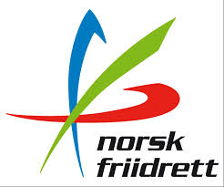

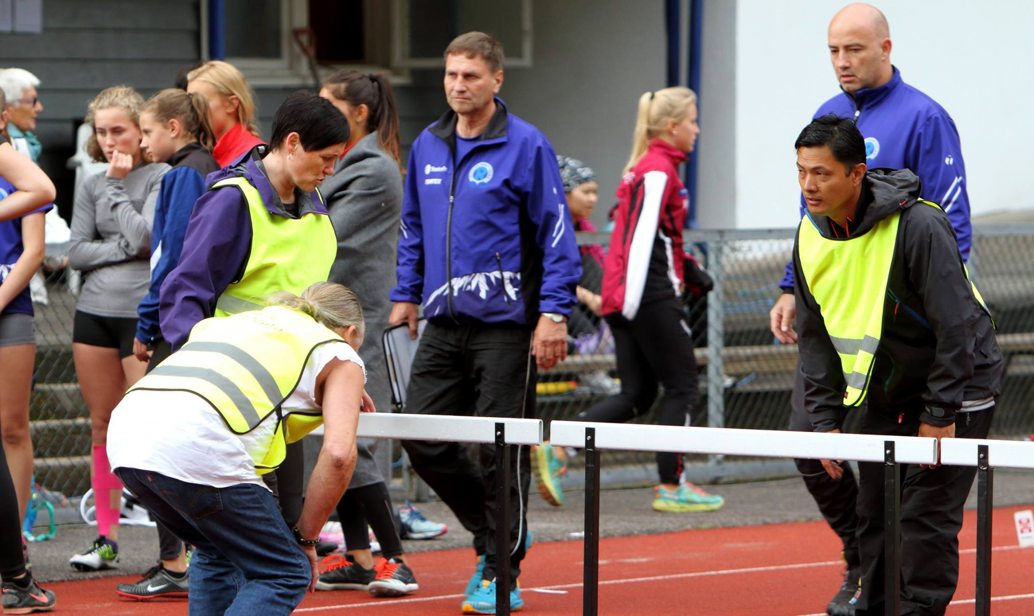

Dato – 8, 15. og 22 februar
Sted: Eidanger klubbhus
Kl: 17.00 – 20.00
Kursholder: Inge Kaggerud
Kretsdommerkurs er dommernes introduksjonskurs, og retter seg mot å utdanne dommere til regionale arrangementer. Kurset gir innføring og opplæring for å kunne ha dommeroppgaver i friidrett.
Dette er en ypperlig anledning til å øke dommerstanden vår før årets sesong, og vi oppfordrer alle klubbledere til å videreformidle dette til medlemmene.

Påmelding 1.februar på https://minidrett.nif.no søk på kretsdommerkurs.

